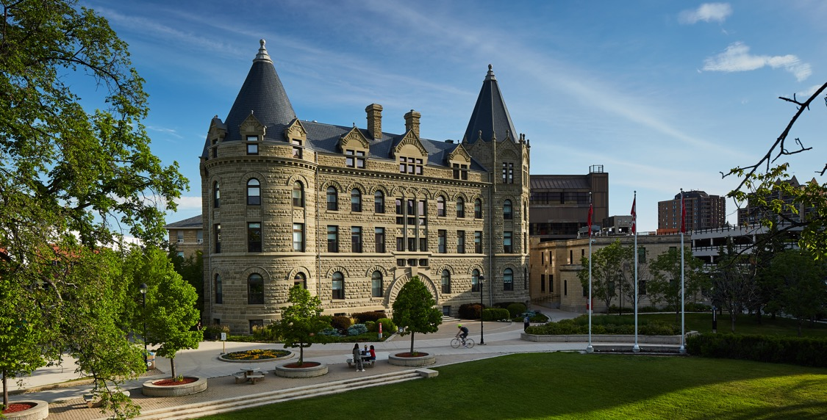
Report Title
Report Subtitle

This can be your heading 1 style
This can be your text style. Omniminvel et mosam as eum laborendicim experrum audandis maximinient quate nostectorunt fugit que volorem lam cusa esenis rem et experchictas experch illuptium est, ut omniatus et eum et laboreprem et es eium aut audiam fugitas non nesequi simaio quunt dempos et ipsam nescium alis enis et ea ducil imoluptis eictota ectiis ut magnihicius aborro dis debis eicidit ullatem porerum eum facea sum el intotaqui blab int aute sam eosanistiam volo con conseru ptatur?

This can be your heading 2 style
Ipsapita dolore odi dolut quae verum fugitat que cuptatem ab iume cum sinimin usaped qui officiet facient volut quo quid ut volecea est ex excestia conem dolorru ptatur repratis aut adiost rem reiur?
Officto vitatiis minumquam qui tem exceatquo es ex exero cum nobis eiunt et alibus, se vel in cum et estiis aut ellaboria di odi aut aut ra sin ento temporum aut el illabor ehenimus earcimenecto
This can be your emphasized text style. Exerat lame latem esequaspeles alita inulparia cusapiet fuga. Occature, sitis dunt laut vollescidia que et pe
quamet fugiam quid maios quam que vel id esequo te provitatus endae volumque commos ereperor sinctate paritia auta volupis quiatem laccae. Ovitatu santeceris dolo berci natus minvellaci officid ersped utem harum idebisquis quasper eruptis maxime numquibus sint ea volenim usdant lacepedis esequiam volore volor aspis mint, soluptas simporrum quaspis aut aut et la quam explaborior sumquiae doluptatatur a dolor abo. Tem ex ex et officim aximagnatur sequaspicae dicid que peditia velecum, andelit eost ut volor
This can be a bulleted list style:
- This is bullet number one.
- Here is bullet number two which is longer and spans two lines. Here is bullet number two which is longer and spans two lines.
- Here’s another bullet to round it up.
molorro quas verum voloreic tem estibus ipicabo. Del iumet andissita sitates tiantibus, alitet inctatem net, sequas eos molut occuptassi duciasi tioritam sime conseque rae nimint velecestibus cum etur? Quidunt orerum apis nimus et, cum ant voluptas ratur, sum eum eiciis cus autatur? Parchit hilis de cus ducimperit repudanto excea inventis am fuga. Ficilibus ipiene sum quiaes ma conseque sunt.

This can be your heading 3 style
This can be your text style. Omniminvel et mosam as eum laborendicim experrum audandis maximinient quate nostectorunt fugit que volorem lam cusa esenis rem et experchictas experch illuptium est. eos molut occuptassi duciasi tioritam sime conseque rae nimint velecestibus cum etur? Quidunt orerum apis nimus et, cum ant voluptas ratur.

“This can be your long quote style. A dolor abo. quamet fugiam quid maios quam que vel id esequo te provitatus endae volumque commos ereperor sinctate paritia auta volupis quiatem laccae. Ovitatu santeceris dolo berci natus minvellaci officid ersped utem harum idebisquis quasper eruptis maxime numquibus sint ea volenim usdant lacepedis esequiam volore volor aspis mint, soluptas simporrum quaspis aut aut et la quam explaborior sumquiae doluptatatur a dolor abo”
Quote Credit

Table Header Style One | Table Header Style Two
Item One | When inserting a table, it should default to this design. If for some reason it doesn’t, it’s named “UWinnipeg Table Style” in the table design list.
Item Two | Ensure the text style “Normal – No space after paragrpah” is selected for use in the table.
Item Three | Good luck.

